รายงานการปฏิบัติราชการประจำเดือน ตุลาคม 2566

ข้อมูล ณ วันที่ 31 ต.ค.2566
งานป้องกันปราบปราม

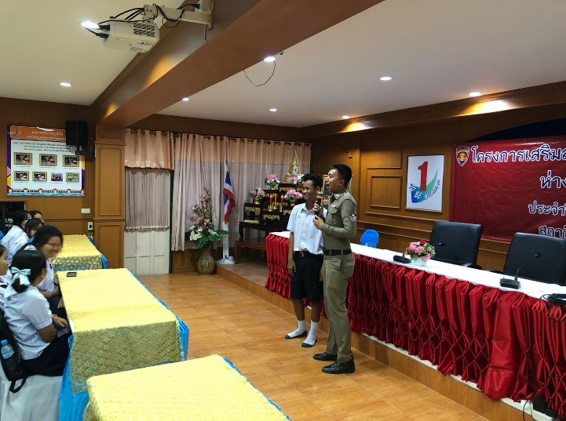
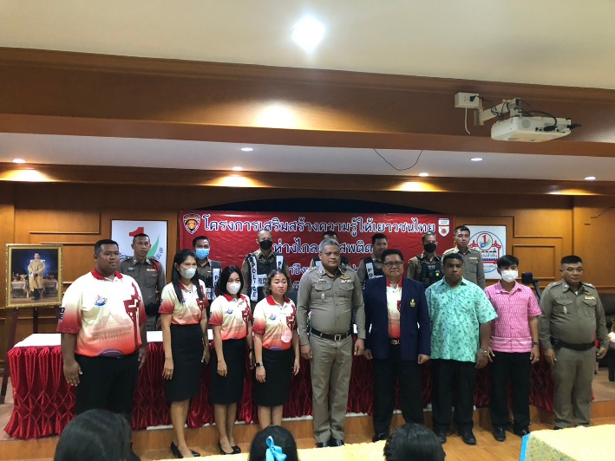
พ.ต.ท.จักรพัฒน์ จันทร์เที่ยง รอง ผกก.ป.สภ.หัวหิน พร้อมเจ้าหน้าที่ตำรวจสายตรวจรถยนต์ รถจักรยานยนต์ ได้เป็นวิทยากรในการฝึกอบรมยาเสพติด ที่ โรงเรียนหัวหินวิทยาคม
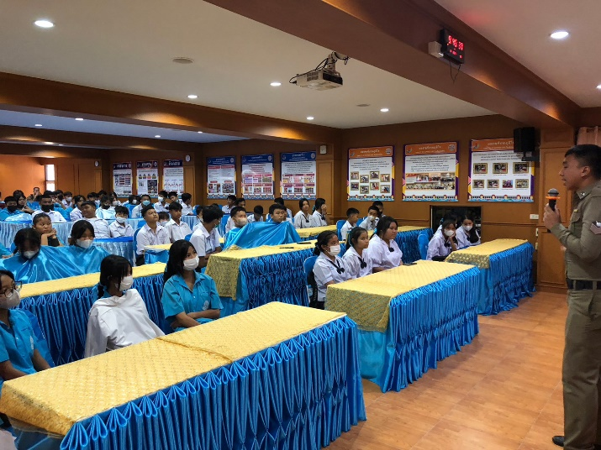
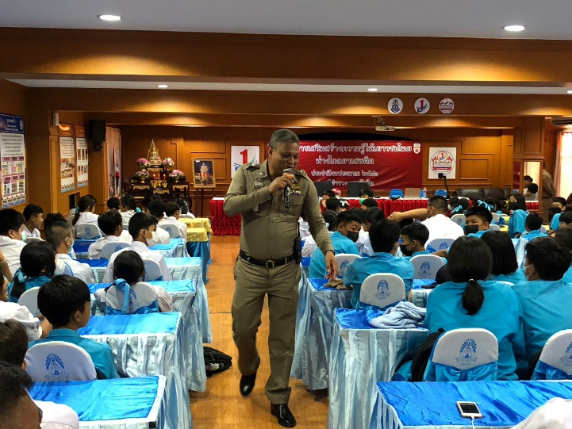

การตรวจจุดเสี่ยง
ช่วงวันที่ 1 – 31 ต.ค.2566 ร้อยเวร 20 สายตรวจรถยนต์ สายตรวจรถจักรยานยนต์ สายตรวจตำบล ได้มีการออกตรวจจุดเสี่ยง จุดล่อแหลม ในพื้นที่เพื่อป้องกันเหตุ สร้างความอุ่นใจ และรักษาความปลอดภัยให้แก่ประชาชน

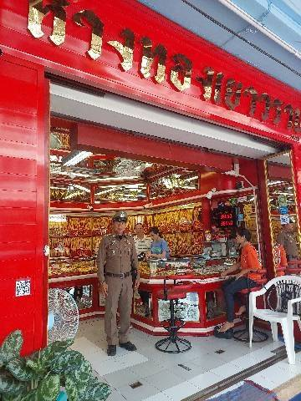
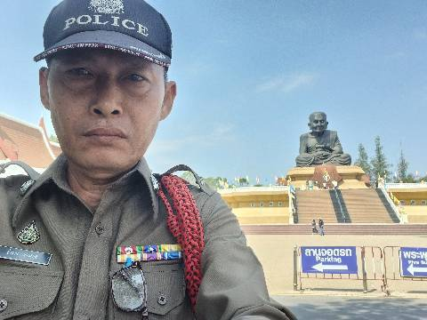

การตั้งจุดตรวจ
ช่วงวันที่ 1 – 31 ต.ค.2566 ร้อยเวร 20 สายตรวจรถยนต์ สายตรวจรถจักรยานยนต์ ได้มีการตั้งจุดตรวจ จุดสกัดในพื้นที่เพื่อป้องกันเหตุ

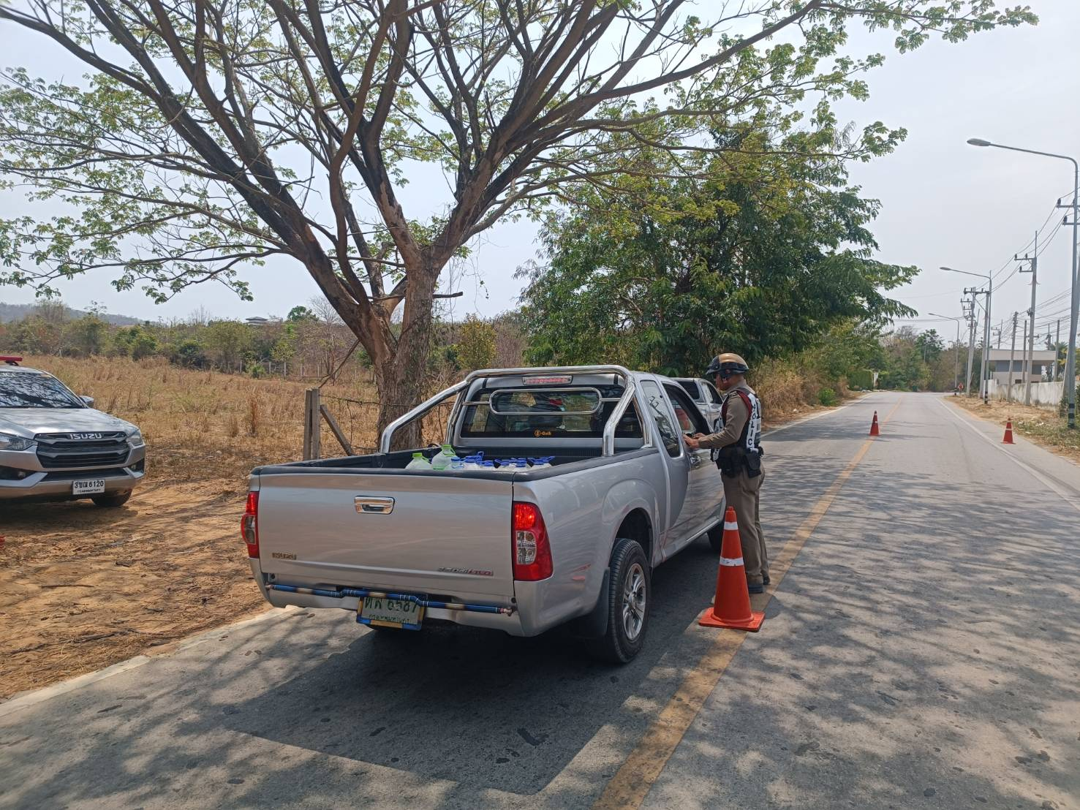

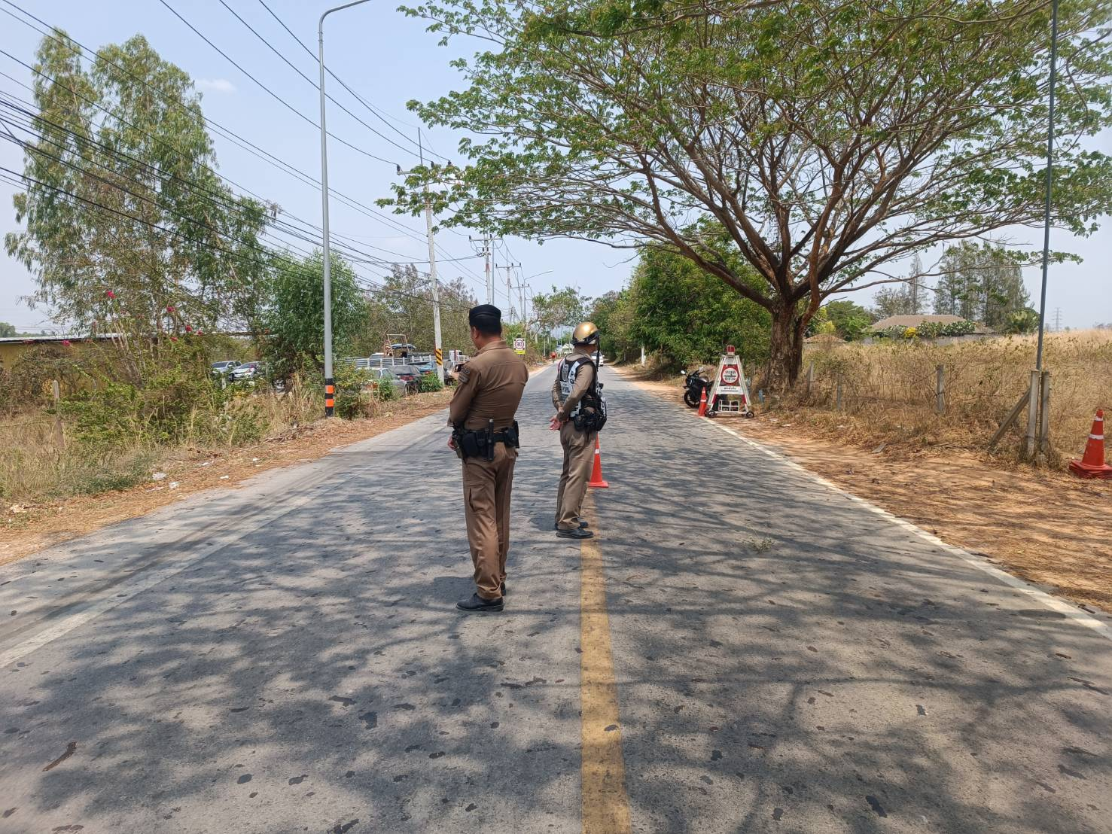

การตรวจสถานบริการ
ช่วงวันที่ 1 – 31 ต.ค.2566 ร้อยเวร 20 สายตรวจรถยนต์ สายตรวจรถจักรยานยนต์ ตรวจสถานบริการให้ปฏิบัติตามกฎหมายที่กำหนด



